Пользовательские протоколы
Для перехода в раздел нажмите пункт меню Сервисы VAS cloud, затем нажмите пункт меню Пользовательские протоколы.
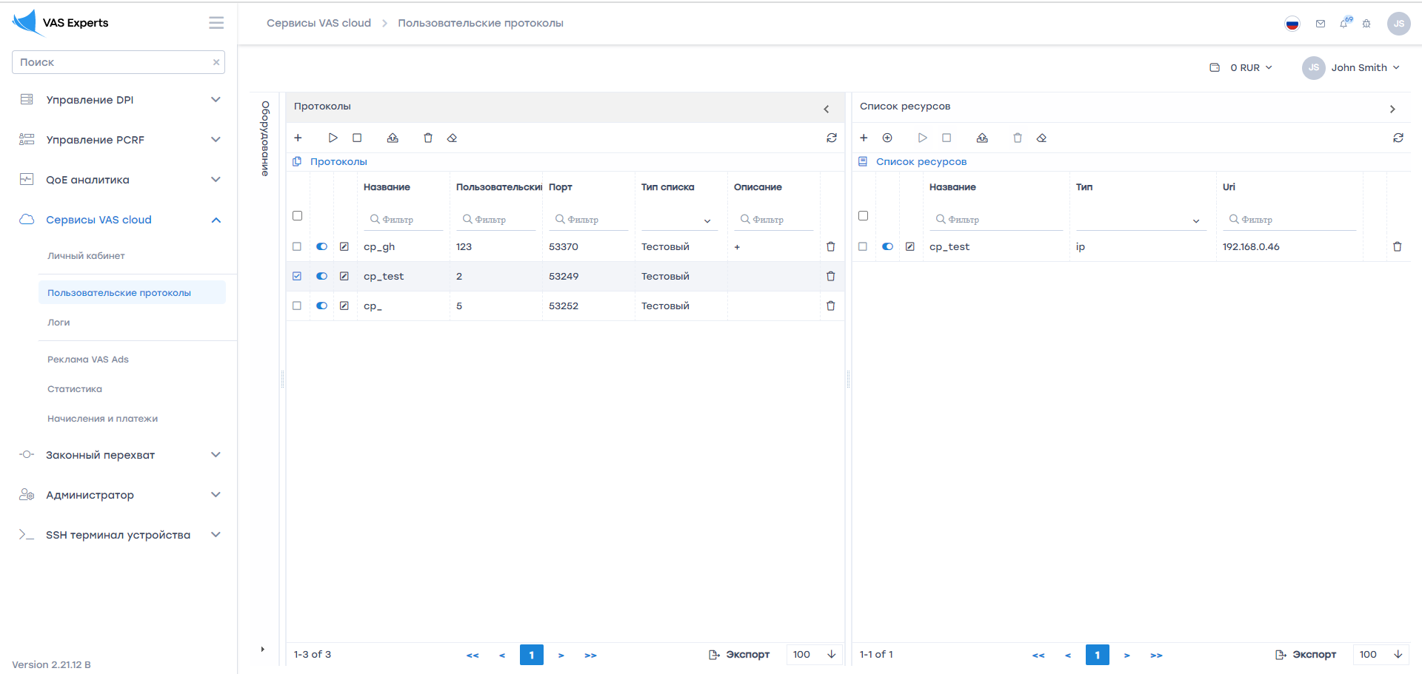
Раздел «Пользовательские протоколы» состоит из трех подразделов:
- Оборудование
- Протоколы
- Ресурсы

Оборудование
Оборудования в данном списке нельзя добавить, так же как и удалить.
В данном подразделе Вы можете:
- Обновить список
- Редактировать элемент списка
- Включать и отключать элементы списка
- Удалить элемент списка
- Экспортировать список

Обновить список
Чтобы обновить список, нажмите на кнопку "Обновить".
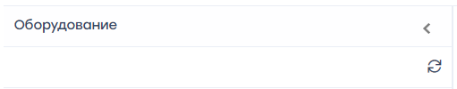

Редактировать элемент списка
Чтобы редактировать параметры оборудования, нажмите на кнопку "Изменить".


Включить и отключить элемент списка
Чтобы актировать или отключить оборудование, нажмите на кнопку "Включить/Отключить".


Удалить элемент списка
Чтобы удалить выбранный элемент списка, нажмите на кнопку "Удалить".
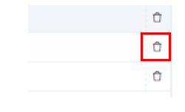

Экспортировать список
Чтобы экспортировать список в выбранный формат (Excel, CSV, PDF, PNG), нажмите на кнопку "Экспортировать".


Протоколы
Утилита для проверки вхождения в custom протокол - checkproto.
В данном подразделе Вы можете:
- Добавить элемент списка
- Запустить или отключить протокол
- Импортировать данные из файла
- Удалить элемент списка
- Очистить список
- Обновить список
- Изменить элемент списка
- Экспортировать список

Добавить элемент списка
Чтобы добавить элемент списка, нажмите на кнопку "Добавление элемента списка".
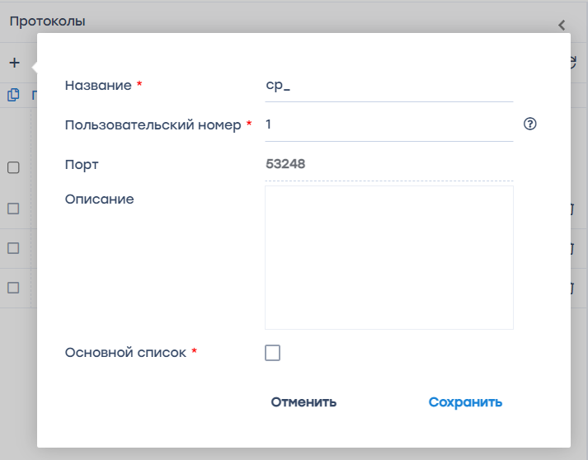
Заполните следующие параметры:
1. название — является обязательным полем для заполнения, содержащее исключительно латинские буквы, цифры или их комбинацию. Вначале каждого названия по умолчанию приписывается префикс "cp_" (CP - расшифровывается как Custom Protocol = Пользовательский Протокол), который является обязательным;
2. пользовательский номер — является обязательным полем для заполнения, а также уникальным и ограничивается диапазоном от 1 до 1024;
3. порт— заполняется автоматически;
4. описание — не является обязательным полем для заполнения;
5. основной список — при игнорировании данного параметра, тип списка по умолчанию является тестовым.

Запустить или отключить протокол
Чтобы актировать или отключить выбранный протокол, нажмите на кнопку "Включить/Отключить".
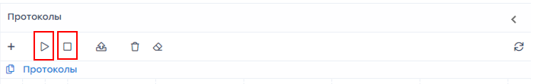
Выполнение любых действий с отключенным протоколом приводит к его активации автоматически. Данные изменения также отображаются в основном разделе «Пользовательского интерфейса» в виде кнопки включения, которая находится рядом со столбцом «Название» каждого протокола списка.
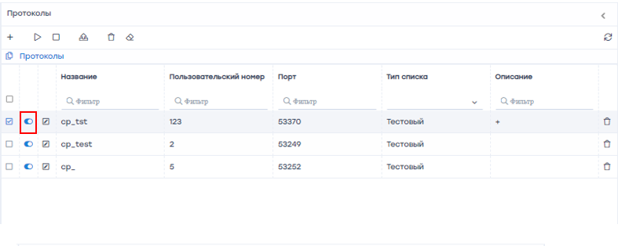
Приоритет отдается более специфичным кастомным SNI сигнатурам.
Пример: для хоста a.b.c.d при наличии сигнатур *.d, *.c.d и *.b.c.d будет выбран протокол, определенный сигнатурой *.b.c.d работает только для сигнатур с *.
Подробный пример в разделе Пример приоритизации кастомного протокола над облачным

Импортировать данные из файла
Чтобы импортировать данные из файла, нажмите на кнопку "Импорт из файла".
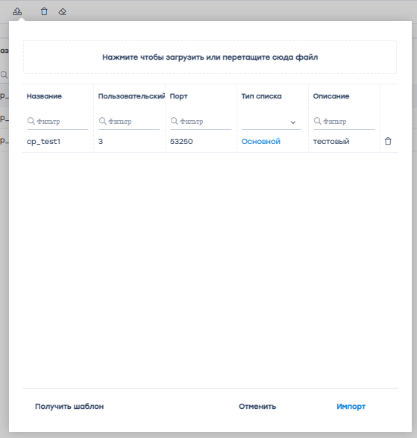
Для удобства заполнения полей создания протокола, предоставлен шаблон, который можно выгрузить в формате excel, заполнить и загрузить обратно. Изменить данные после загрузки файла невозможно, можно лишь удалить протокол.
[GUI v.2.32.70+] Появилась возможность импортировать списки размером до 1Mб

Удалить элемент списка
Чтобы удалить элемент списка, нажмите на кнопку "Удалить".
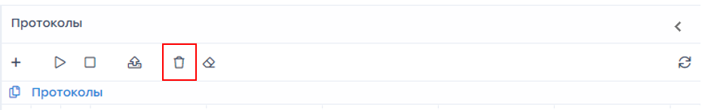

Очистить список
Чтобы очистить список, нажмите на кнопку "Очистить список".
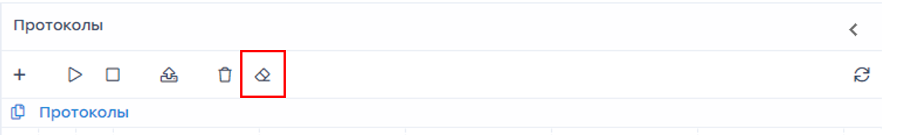

Обновить список
Чтобы обновить список, нажмите на кнопку "Обновить".
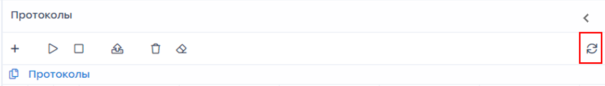

Экспортировать список
Чтобы экспортировать список в выбранный формат (Excel, CSV, PDF, PNG), нажмите на кнопку "Экспортировать".

Изменить элемент списка
Чтобы изменить параметры выбранного протокола, нажмите на кнопку "Изменить".
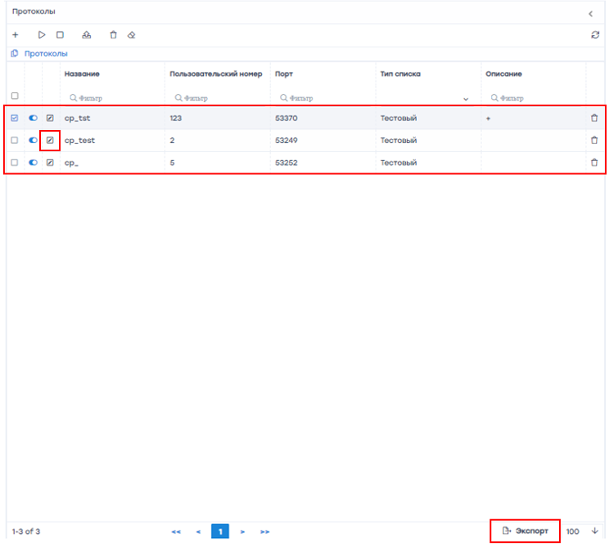

Пример приоритизации кастомного протокола над облачным
1. Загрузим два протокола:
Облачный протокол: cloudflare
- cloudflare.com
- *.cloudflare.com
Кастомный протокол: cp_test1234
- cloudflare.com
- *www.cloudflare.com (можно будет ввести www.cloudflare.com, автоматически произойдет замена на *www.cloudflare.com и уведомление о замене и пересечении с определенным протоколом)
2. Результат загруженных списков в DPI:
cloudflare содержит:
- *.cloudflare.com
cp_test1234 содержит:
- cloudflare.com
- *www.cloudflare.com
3. Правило cp_test1234 drop будет означать:
- На поддомены нет влияния, пример: my.cloudflare.com доступен, исключая www.cloudflare.com
- Ресурсы cloudflare.com и www.cloudflare.com заблокированы
4. Правило cp_test1234 session policing будет означать:
- На поддомены нет влияния, пример: my.cloudflare.com доступен, исключая www.cloudflare.com
- Влияние на ресурсы cloudflare.com и www.cloudflare.com
При этом в облаке cloudflare.com исключается из облачного протокола и помещается в кастомный протокол, а в DPI запись *www.cloudflare.com означает приоритет кастомного протокола над записью *.cloudflare.com

Ресурсы
В данном подразделе Вы можете:
- Добавить элемент списка
- Запустить или отключить ресурс
- Импортировать данные из файла
- Удалить элементы списка
- Очистить список
- Обновить список
- Изменить элемент списка
- Экспортировать список

Добавить элемент списка
Чтобы добавить элемент списка, нажмите на кнопку "Добавление элемента списка".
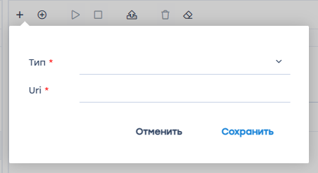
Заполните следующие параметры:
1. тип — является обязательным полем для заполнения, заполняется путем выбора из предложенного списка (ip или sni);
2. uri (Uniform Resource Identifier — единообразный идентификатор ресурса) — является обязательным полем для заполнения, способ заполнения которого зависит от выбранного пользователем «типа» ресурса (ip или sni);
Пример:
Тип ip - 201.1.1.1.
Тип sni - yandex.ru.

Запустить или отключить протокол
Чтобы актировать или отключить выбранный ресурс, нажмите на кнопку "Включить/Отключить".
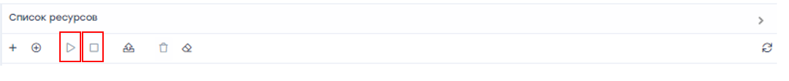
Выполнение любых действий с отключенным ресурсом приводит к его активации автоматически. Данные изменения также отображаются в основном разделе пользовательского интерфейса в виде кнопки включения, расположенной перед столбцом «Название» каждого ресурса списка;

Импортировать данные из файла
Чтобы импортировать данные из файла, нажмите на кнопку "Импорт из файла".
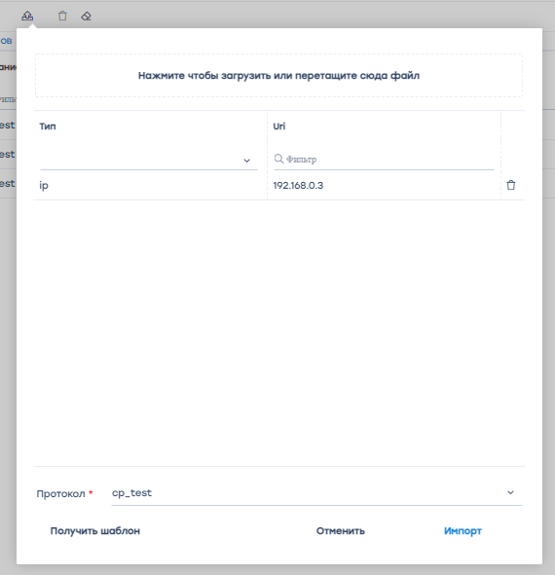
Для удобства заполнения полей создания ресурса, предоставлен шаблон, который можно выгрузить в формате excel, заполнить и загрузить обратно. Изменить данные после загрузки файла невозможно, можно лишь удалить ресурс.

Удалить элемент списка
Чтобы удалить элемент списка, нажмите на кнопку "Удалить".

Очистить список
Чтобы очистить список, нажмите на кнопку "Очистить список".
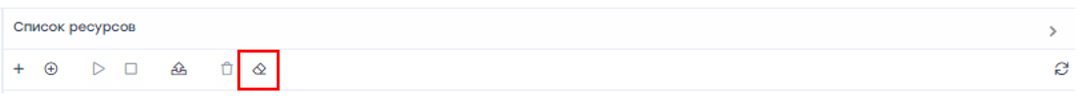

Обновить список
Чтобы обновить список, нажмите на кнопку "Обновить".

Изменить элемент списка
Чтобы изменить параметры выбранного ресурса, нажмите на кнопку "Изменить".
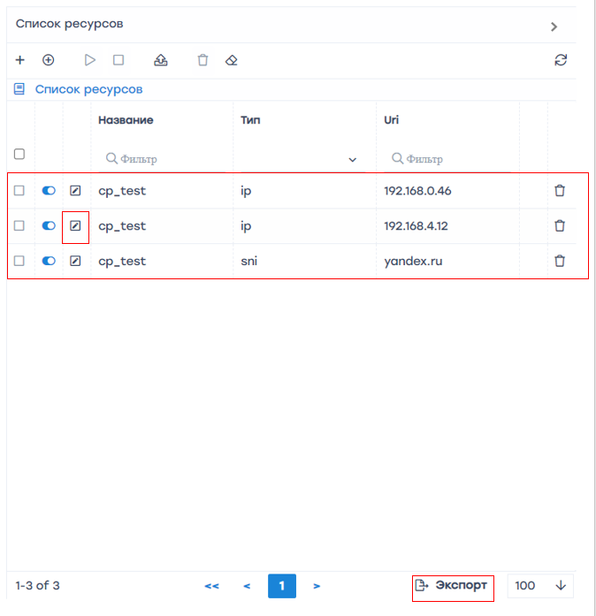

Экспортировать список
Чтобы экспортировать список в выбранный формат (Excel, CSV, PDF, PNG), нажмите на кнопку "Экспортировать".

